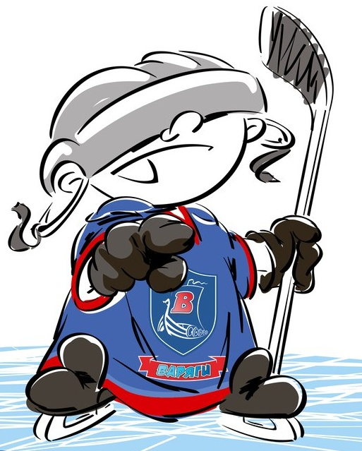 | ОФИЦИАЛЬНЫЙ ПРОТОКОЛ МАТЧА | Год рождения/Дивизион
 |  | 2003

Соревнование | «Осенний Кубок ЛАДОГИ – 2016» |  |  | Дата | 29.10.2016 | Игра № | 2
Место проведения | ЛЕНИНГРАДСКАЯ ОБЛАСТЬ | Арена | «ХОРС» | Время | 13-45 | Зрители | 100

«A» «СКА-Газпромбанк» Колпино Санкт-Петербург |  |  |  |  |  | Взятие ворот |  |  |  |  |  |  | Удаления
№ | Фамилия Имя |  | (К/А) | Поз. | Игр. | # | Время |  | Г | А 1 | А 2 | ИС | Время |  | № | Мин | Нарушение | Начало |  | Оконч.
32 | Данченко Владимир |  |  | В | Нет | 1 | 13 | 17 | 2 | 61 |  |  | 13 | 31 | 78 | 2 | ПОДН | 13 | 31 | 15 | 31
76 | Ефимов Глеб |  |  | В | Да | 2 | 21 | 00 | 78 | 15 |  |  | 25 | 30 | 77 | 2 | ЗД-РУК | 25 | 30 | 27 | 30
2 | Горшкалёв Виталий * |  | А | Н | Да | 3 | 44 | 59 | 2 |  |  | +1 | 29 | 35 | 71 | 2 | УД-КЛ | 29 | 35 | 31 | 35
4 | Прокофьев Никита |  | К | З | Да |  |  |  |  |  |  |  | 36 | 42 | 71 | 2 | УД-КЛ | 36 | 42 | 38 | 42
10 | Артюхов Андрей |  |  | З | Да |  |  |  |  |  |  |  | 39 | 43 | 78 | 2 | ТЛ-КЛ | 39 | 43 | 41 | 43
14 | Судариков Даниил |  |  | Н | Да
15 | Борисов Герман |  |  | Н | Да
17 | Гриценко Егор |  |  | Н | Да
22 | Крылов Кирилл |  |  | З | Да
25 | Глухарёва Кристина |  |  | З | Да
26 | Коноплёв Яков |  |  | З | Да
28 | Корякин Данила |  |  | Н | Да
48 | Очиров Арсений |  |  | З | Да
61 | Володькин Максим |  | А | Н | Да
71 | Кирилюк Денис |  |  | Н | Да
77 | Лаптев Владислав |  |  | Н | Да
78 | Суринович Макар |  |  | Н | Да
91 | Федотов Денис |  |  | Н | Да
Главный тренер |  | Щипцов Антон |  |  |  | Тренер |  |  |  |  |  |  |  |  |  |  | подпись | ‌

«Б» «Варяги» Ленинградская область |  |  |  |  |  | Взятие ворот |  |  |  |  |  |  | Удаления
№ | Фамилия Имя |  | (К/А) | Поз. | Игр. | # | Время |  | Г | А 1 | А 2 | ИС | Время |  | № | Мин | Нарушение |  | Начало |  | Оконч.
27 | Виноградов Даниил |  |  | В | Нет | 1 | 19 | 44 | 13 | 24 |  | -1 | 2 | 25 | К | 2 | ЧС-СТ |  | 2 | 25 | 4 | 25
31 | Терехов Даниил * |  |  | В | Да |  |  |  |  |  |  |  | 6 | 03 | К | 2 | ЧС-СТ |  | 6 | 03 | 8 | 03
2 | Поляков Артём |  |  | З | Да |  |  |  |  |  |  |  | 17 | 44 | 4 | 2 | ТЛ-БР |  | 17 | 44 | 19 | 44
4 | Гранкин Иван |  | К | З | Да |  |  |  |  |  |  |  | 33 | 05 | 45 | 2 | УД-КЛ |  | 33 | 05 | 35 | 05
5 | Менчиков Глеб |  |  | З | Да |  |  |  |  |  |  |  | 42 | 14 | 13 | 2 | УД-ЛОК |  | 42 | 14 | 44 | 14
8 | Зверев Дмитрий |  |  | З | Да |  |  |  |  |  |  |  | 44 | 43 | 12 | 2 | ТЛ-КЛ |  | 44 | 43 | 44 | 59
10 | Демидов Тимур |  |  | Н | Да
12 | Синяков Андрей |  |  | Н | Да
13 | Волков Егор |  | А | Н | Да
17 | Ефимов Павел |  |  | Н | Да
19 | Приказчиков Максим |  |  | Н | Да
21 | Пластовец Александр |  |  | Н | Да
24 | Киселёв Ярослав |  | А | Н | Да
28 | Петров Андрей |  |  | Н | Да
32 | Петров Пётр |  |  | Н | Да
45 | Седых Данила |  |  | Н | Да
51 | Сутула Богдан |  |  | Н | Да
82 | Болмат Владислав |  |  | Н | Да
87 | Остроушко Андрей |  |  | Н | Да
99 | Дмитриенко Егор |  |  | З | Да
Главный тренер |  | Остроушко Артём |  |  |  | Тренер |  | Глезеров Сергей |  |  |  |  |  |  |  |  | подпись | ‌

Послематчевые броски |  |  |  |  | Игра вратарей |  |  |  | По периодам |  |  | 2 | 3 | ОТ | ПБ | Общ. | Время игры
«А» | «Б» | Вр «А» | Вр «Б» | Счет | Время |  | «А» | «Б» | Взятие ворот | «А» | 1 | 1 | 1 |  |  | 3 | Начало | 14 | 00
 |  |  |  |  | ‌0 | 00‌ | 76 | 31 |  | «Б» | 0 | 1 | 0 |  |  | 1 | Окончание | 15 | 09
 |  |  |  |  | 45 | 00 | 76 | 31 | Штрафное время | «А» | 2 | 4 | 4 |  |  | 10 | Тайм-аут «А» | 44 | 43
 |  |  |  |  |  |  |  |  |  | «Б» | 4 | 2 | 6 |  |  | 12 | Тайм-аут «Б» | ‌39 | 43‌
 |  |  |  |  | ‌ | ‌ | ‌ | ‌ | Броски по воротам | «А» |  |  |  |  |  |  | ‌
‌ | ‌ | ‌ | ‌ | ‌ | ‌ | ‌ | ‌ | ‌ |  | «Б» |  |  |  |  |  |  | ‌
‌ | ‌ | ‌ | ‌ | ‌ | ‌ | ‌ | ‌ | ‌ | Судьи при оштрафованных игроках | ‌ |  |  |  | Судья времени игры |  |  | Колесников Александр
‌ | ‌ | ‌ | ‌ | ‌ | ‌ | ‌ | ‌ | ‌ |  | ‌ |  |  |  | Секретарь |  |  | Яковлев Дмитрий
‌ | ‌ | ‌ | ‌ | ‌ | ‌ | ‌ | ‌ | ‌ | ‌Информатор | ‌ |  |  |  | подпись  ‌

Главный судья | Артамонов Артур | Лучшие игроки матча | «СКА-Газпромбанк» | Горшкалёв Виталий № 2
Главный судья | Богомолов Дмитрий |  | «Варяги» | Терехов Даниил № 31
подписи |  | Инспектор | ‌ | Замечания на обороте | Да | Нет

